様式第１（第３条関係）
（表）
（宛先）小牧市長
小牧市ＳＤＧｓ登録制度登録申請書
次のとおり、小牧市ＳＤＧｓ登録制度に申し込みます。
（提出日） 年 月 日
（フリガナ）
企業・団体・学校名
（フリガナ）
代表者肩書・氏名 | （肩書） （氏名）
所在地 | 〒
（フリガナ） |  |  |  | TEL  （窓口担当者）
窓口担当者氏名
メールアドレス
区分  （該当する分野の□に「✔」を入れてください。） | ☐ 営利法人（業種： ）  ☐ 非営利法人 ☐ 法人格のない非営利活動団体  ☐ 学校 ☐ その他（具体的に： ）
事業・活動概要
（貴社・貴団体の事業・活動内容を簡潔に記載してください。）
小牧市との関わり
（※市内に所在しない該当者のみ具体的に記載してください。）
公式HP等
（URL等あれば記載してください。）
確認・同意事項  （確認同意の上、□に「✔」を入れてください。） | □ 小牧市ＳＤＧｓ登録制度実施要綱第２条に記載の登録要件を全て満たしています。  □ 登録内容及び取組実績等を小牧市ホームページ等で公表することを了承します。  □ 小牧市ＳＤＧｓ登録制度実施要綱に記載の内容について承諾します。
目指している  ＳＤＧｓのゴール  または今後目指したいゴール  ※１つ以上  ※複数選択可能  （ゴールの下の□に「✔」を入れてください。） | 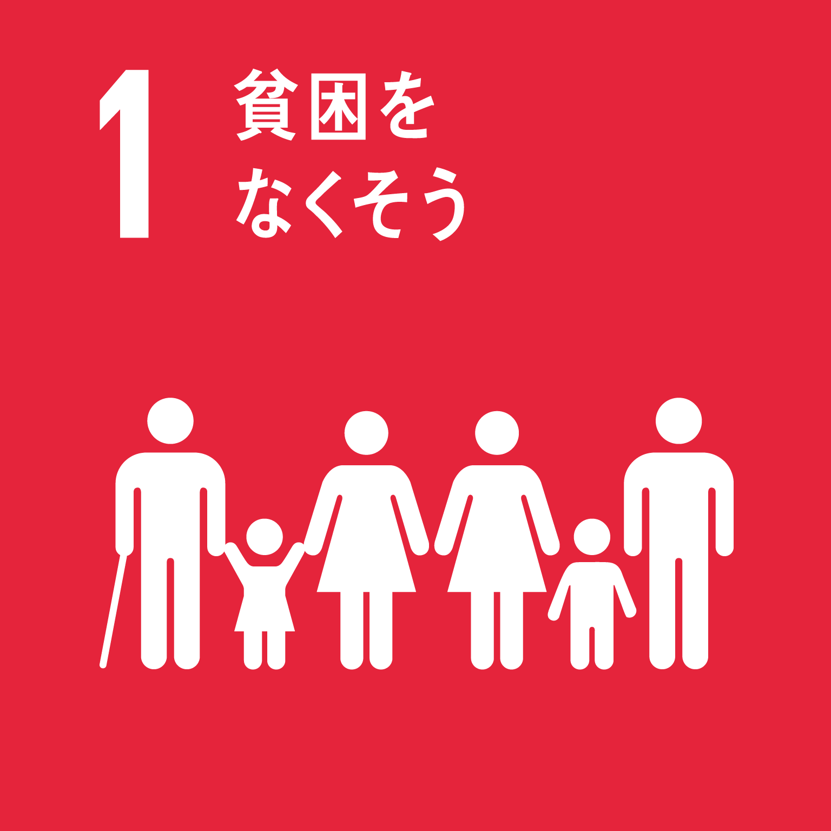 |  | 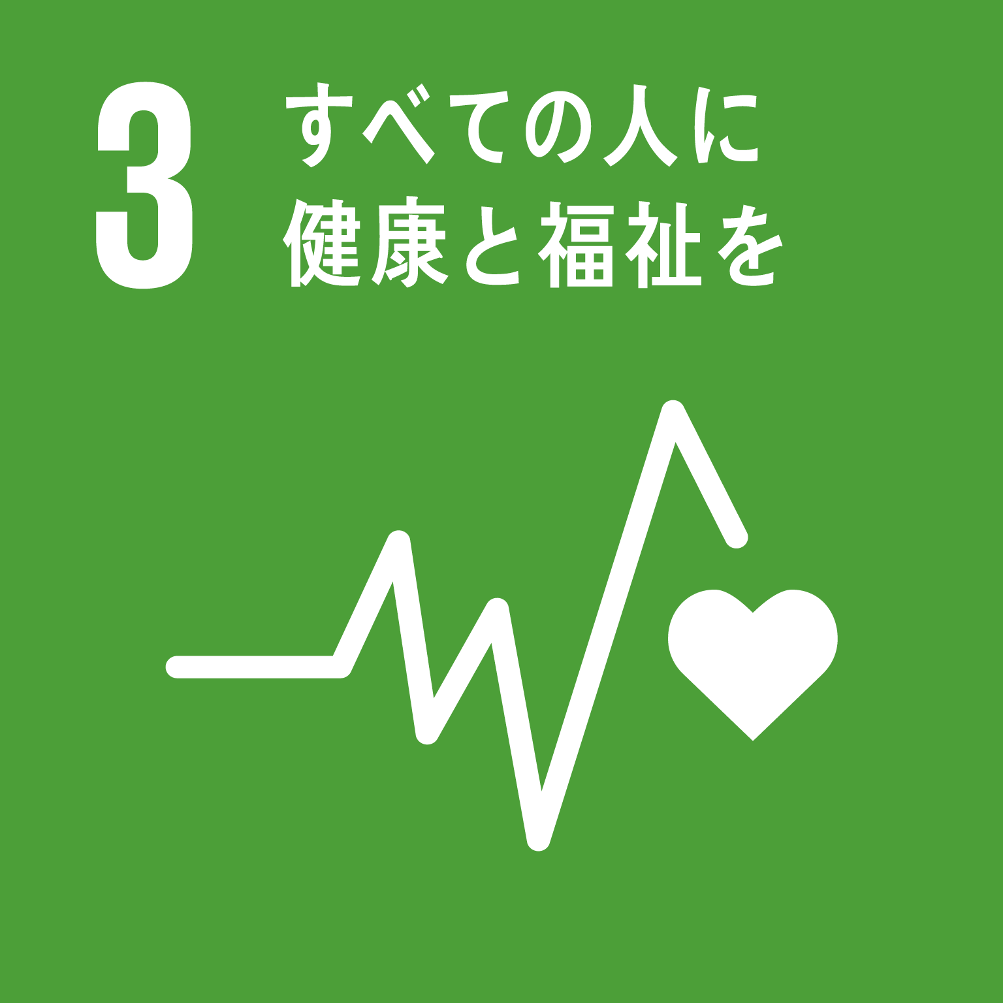 |  | 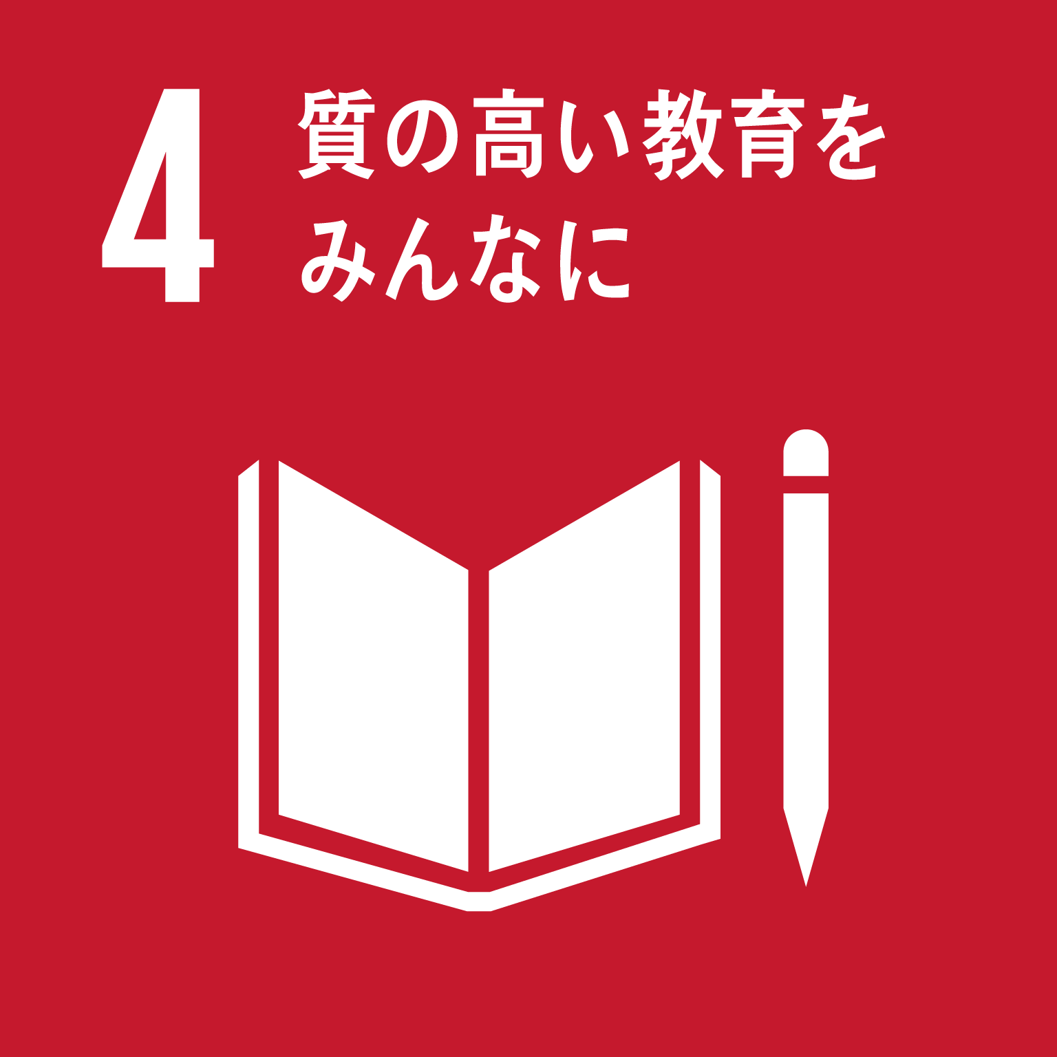 |  |  | 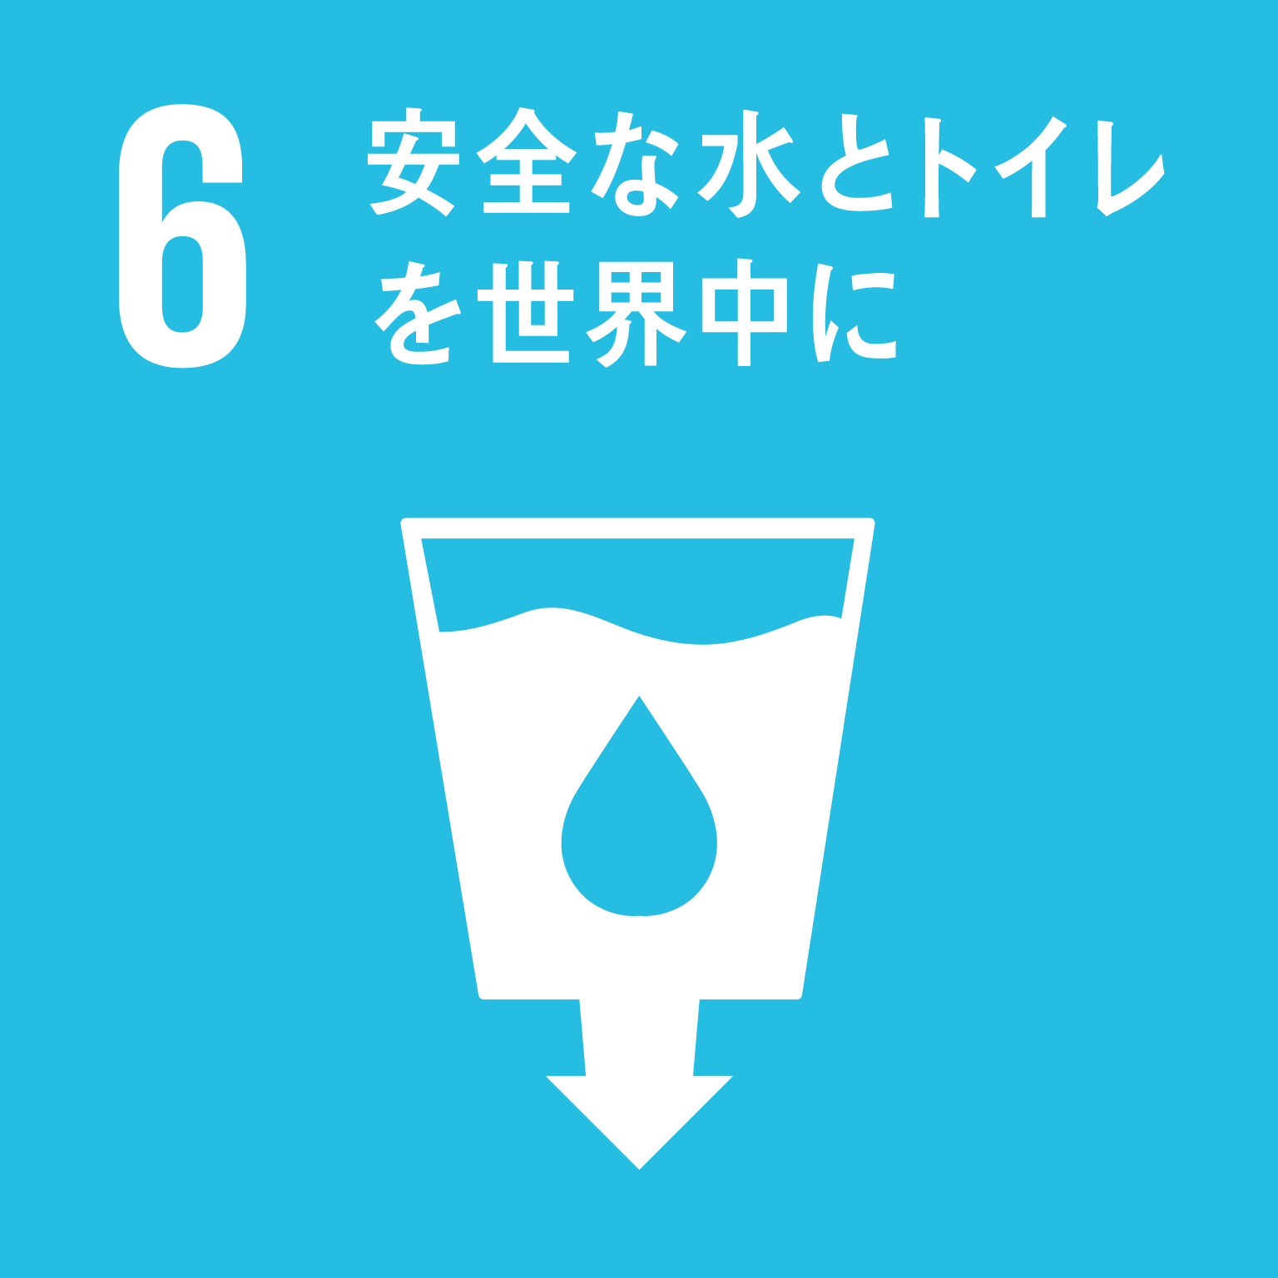
 | ☐ | ☐ | ☐ |  | ☐ | ☐ |  | ☐
 | 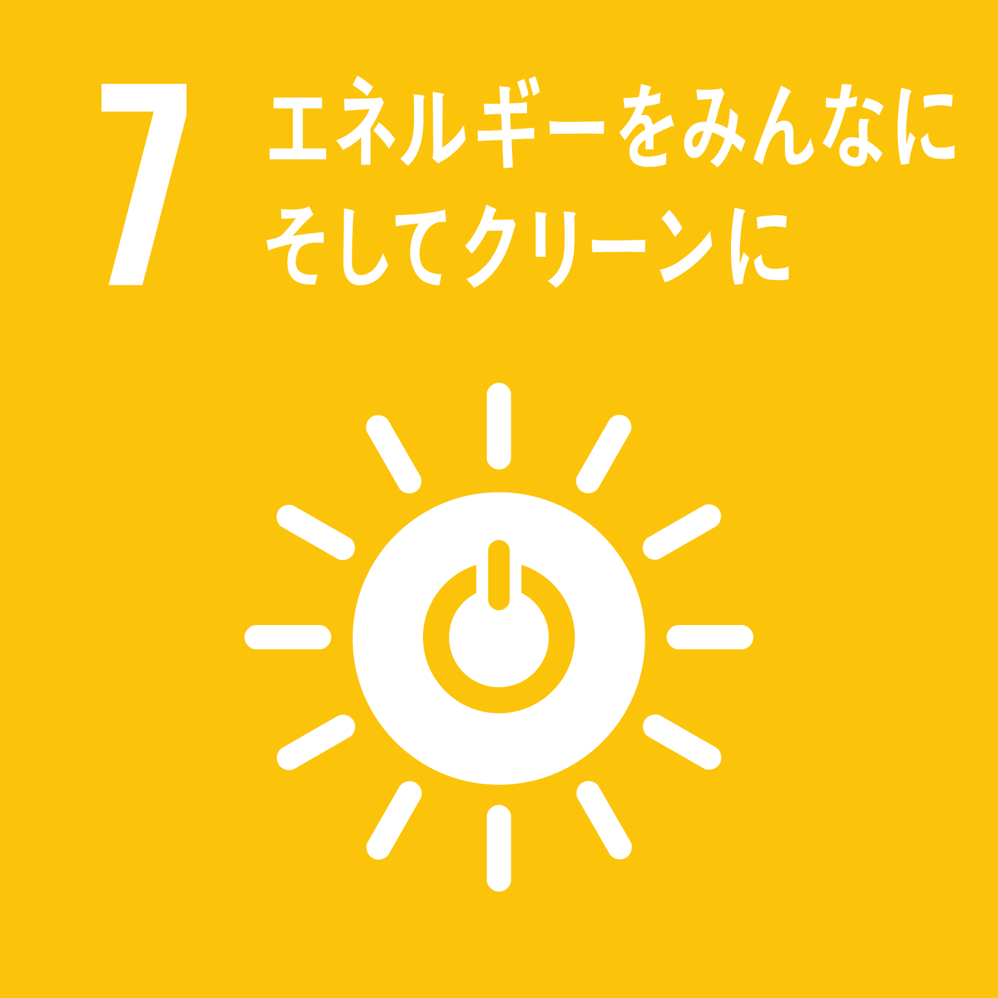 | 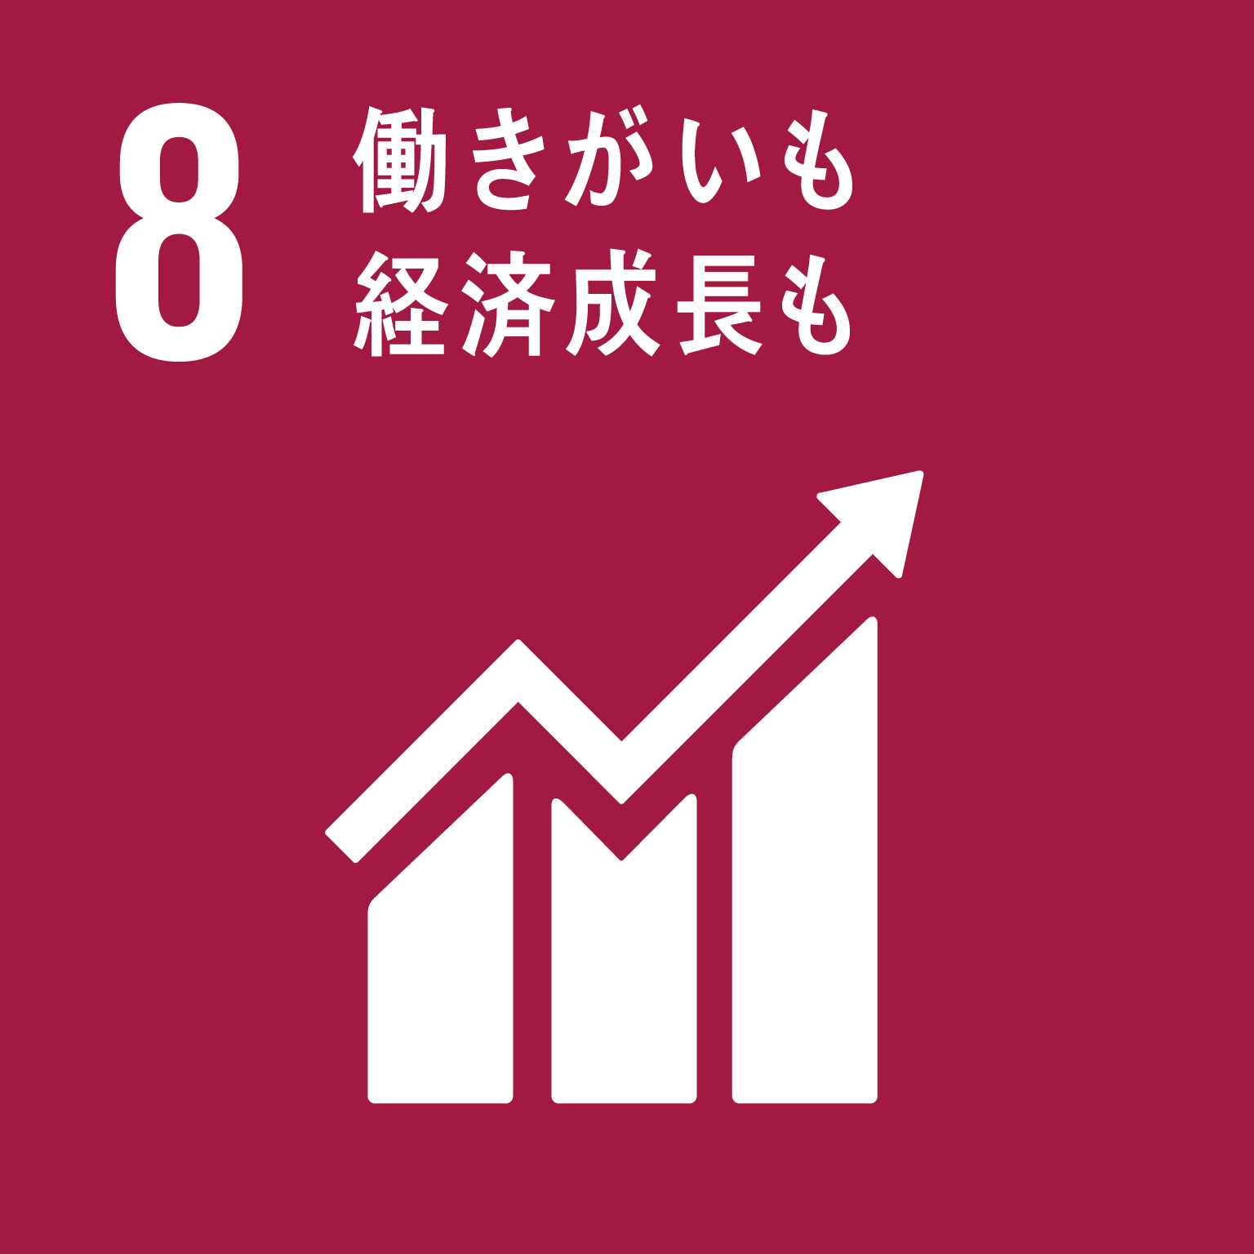 |  |  |  | 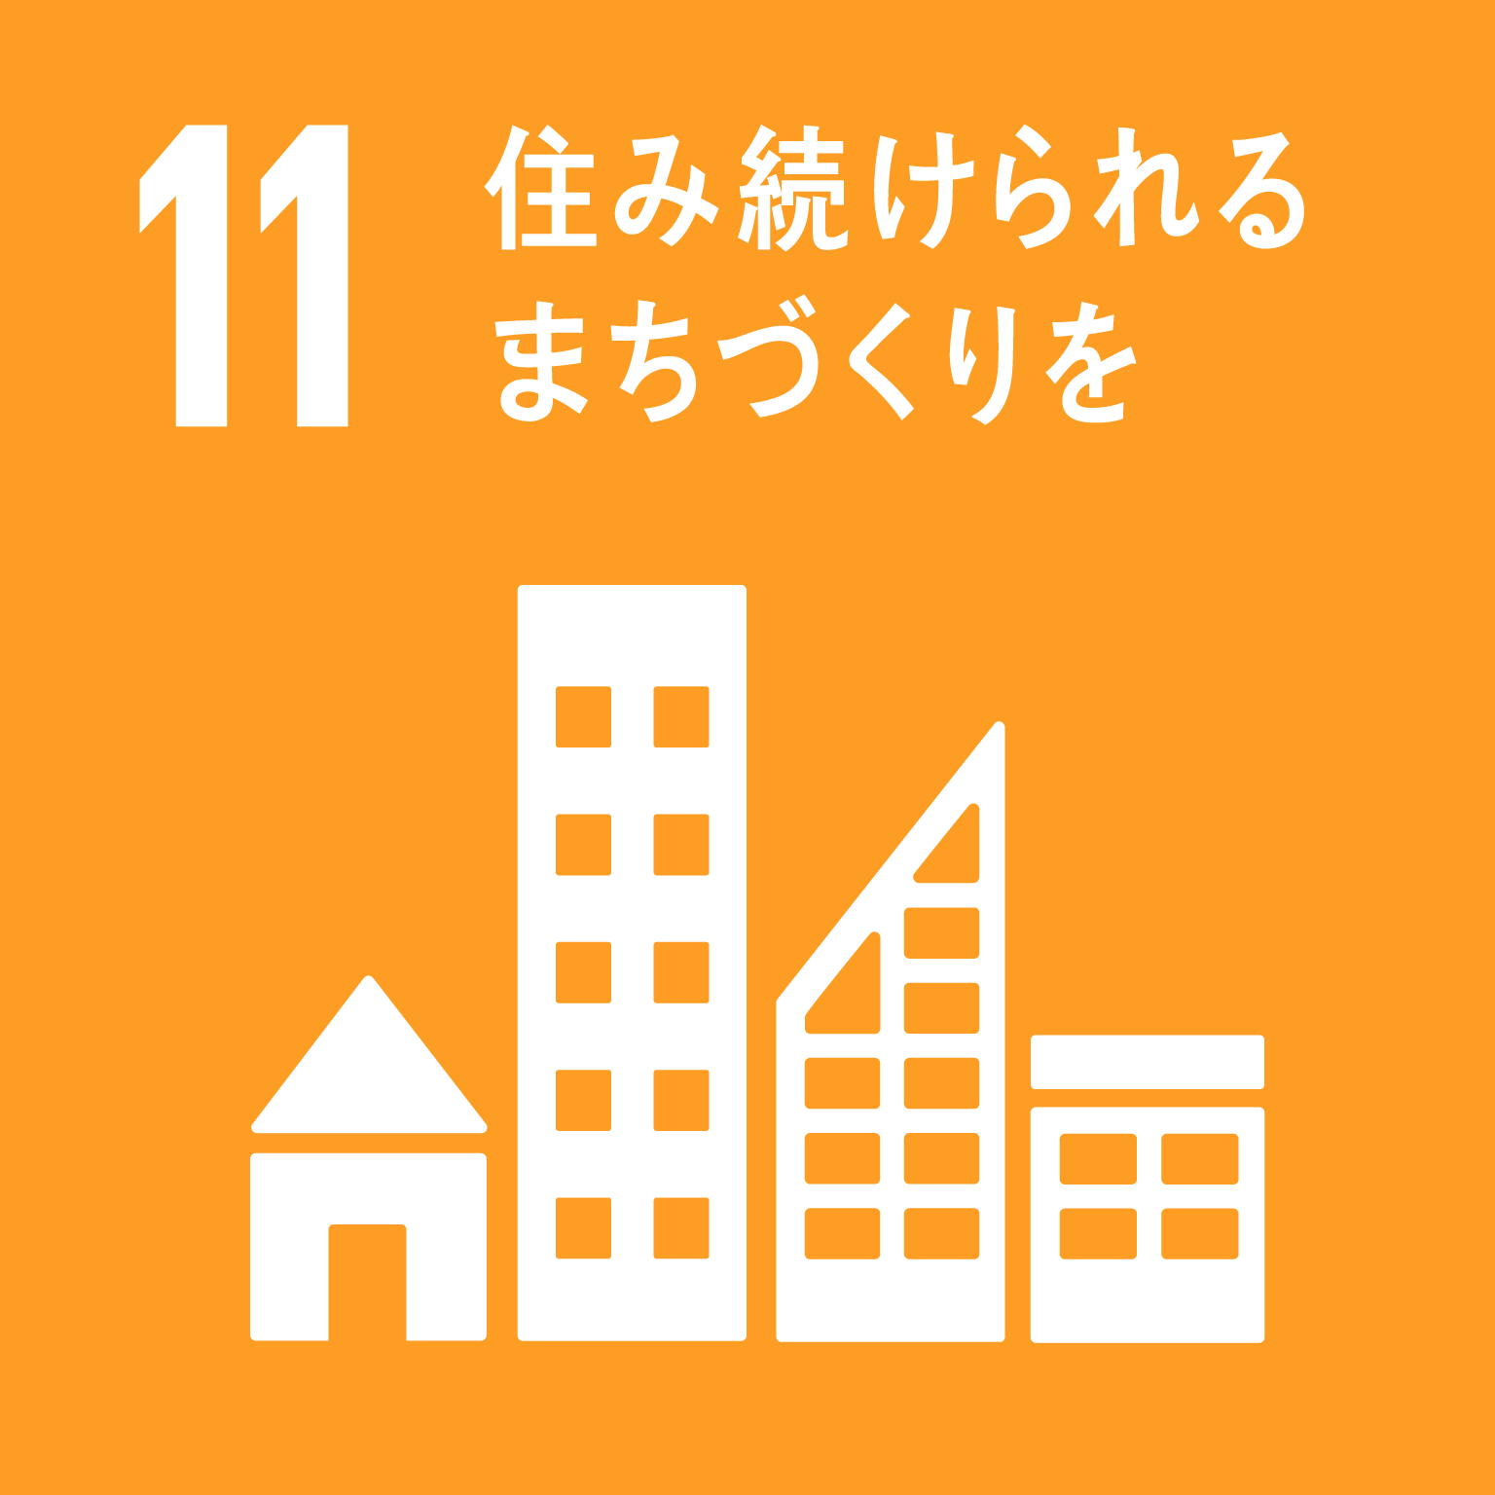 |  | 
 | ☐ | ☐ | ☐ |  | ☐ | ☐ |  | ☐
 |  | 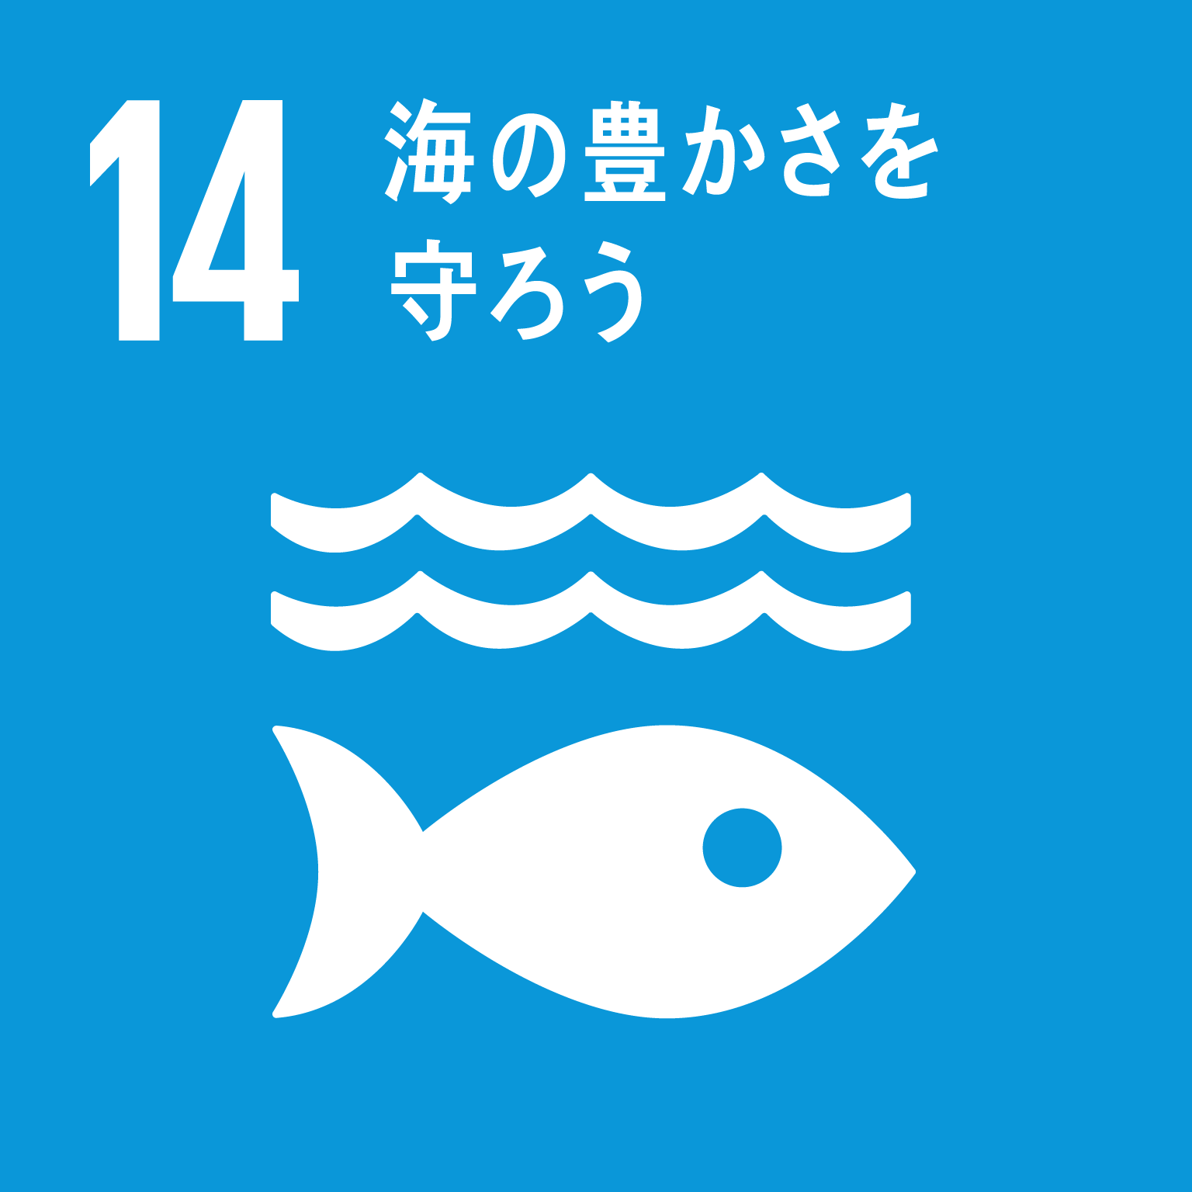 | 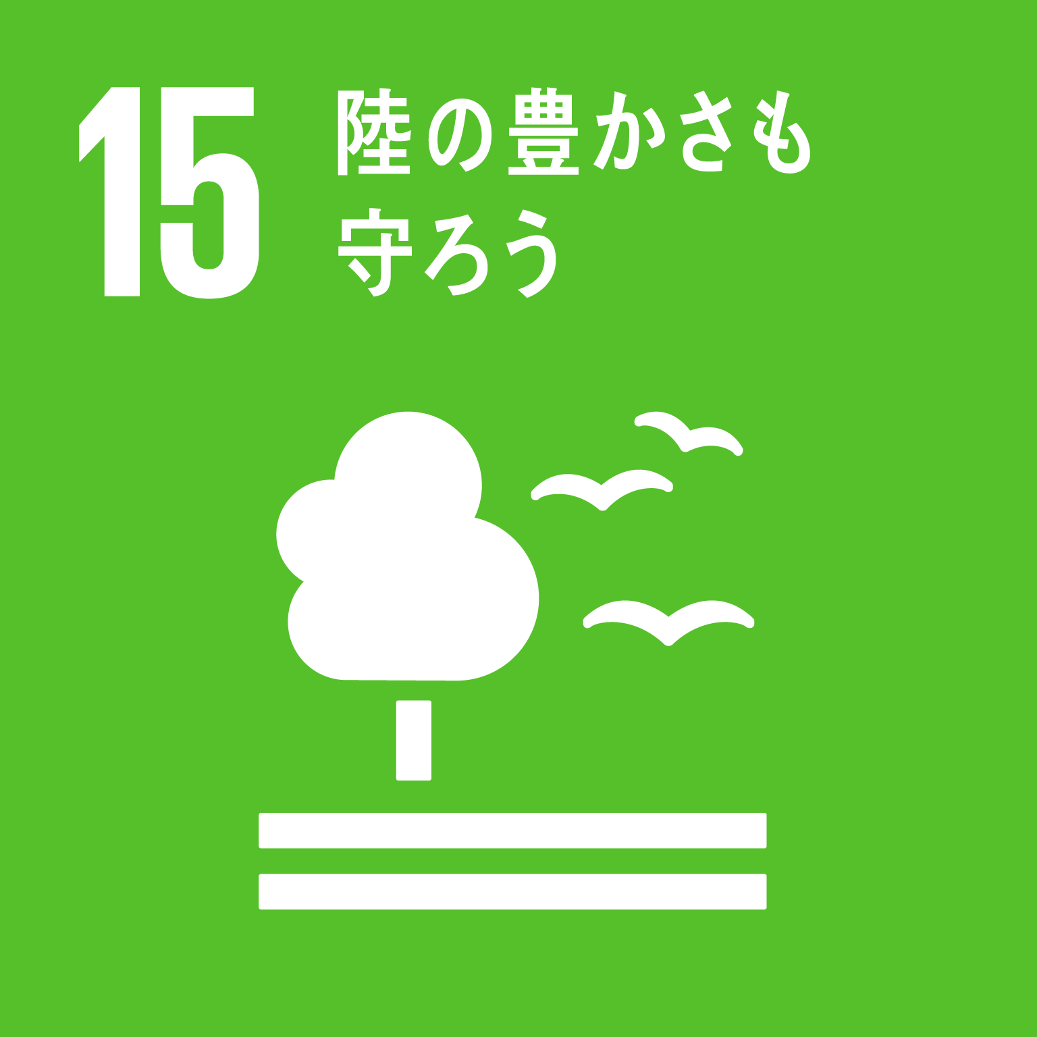 |  |  | 
 | ☐ | ☐ | ☐ |  | ☐ | ☐
ＳＤＧｓ達成に資する取組・活動内容

上記取組における目標
（裏）

備考 用紙の大きさは、日本産業規格Ａ４とする。

